ЧЕЛЯБИНСКАЯ ОБЛАСТЬ

АДМИНИСТРАЦИЯ
ЗЛАТОУСТОВСКОГО ГОРОДСКОГО ОКРУГА
ПОСТАНОВЛЕНИЕ

20.08.2025 г. | № | 307-П/АДМ
г.Златоуст
О создании конкурсной комиссии для проведения первого этапа смотра-конкурса на звание
«Лучший руководитель органа, уполномоченного на решение задач
в области гражданской обороны объекта экономики» на территории Златоустовского городского округа
в 2025 году

В соответствии с Приказом Главного управления МЧС России
по Челябинской области от 10.06.2025 г. № 1518 об организации и проведении ежегодного смотра-конкурса на звание «Лучший руководитель органа, уполномоченного на решение задач в области гражданской обороны объекта экономики» на территории Челябинской области (далее смотр-конкурс),
ПОСТАНОВЛЯЮ:
1. Создать конкурсную комиссию для проведения первого этапа
смотра-конкурса на территории Златоустовского городского округа в 2025 году (далее конкурсная комиссия).
2. Утвердить:
1) положение о конкурсной комиссии (приложение 1).
2) состав конкурсной комиссии для организации и проведения
смотра-конкурса (приложение 2).
3. Пресс-службе Администрации Златоустовского городского округа (Семёнова А.Г.) разместить настоящее постановление на официальном сайте Златоустовского городского округа в сети «Интернет».
4. Организацию выполнения настоящего постановления возложить
на начальника муниципального казённого учреждения «Гражданская защита Златоустовского городского округа» Лысуневского Д.В.
5. Контроль за выполнением настоящего постановления оставляю
за собой.
Заместитель Главы  Златоустовского городского округа по инфраструктуре | 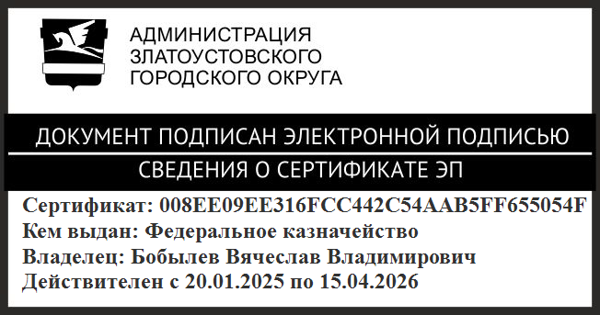 | В.В. Бобылев
ПРИЛОЖЕНИЕ 1
Утверждено
постановлением Администрации
Златоустовского городского округа
от 20.08.2025 г. № 307-П/АДМ

Положение
о конкурсной комиссии для проведения первого этапа смотра-конкурса
по гражданской обороне на звание «Лучший руководитель органа, уполномоченного на решение задач в области гражданской обороны объекта экономики» на территории Златоустовского городского округа

1. Конкурсная комиссия создается в составе председателя, секретаря
и 3-х членов комиссии.
2. Дата, время и место проведения заседания конкурсной комиссии утверждается председателем комиссии. Конкурсная комиссия проводит
смотр-конкурс, рассматривает представленные материалы участников
смотра-конкурса.
3. Члены конкурсной комиссии вправе в установленном порядке запрашивать другие дополнительные сведения, документы и материалы
об участниках смотра-конкурса в соответствии с их профессиональной деятельностью, а также документы и материалы о работе организации, акты его проверки.
4. Председатель конкурсной комиссии вправе добавить дополнительные баллы участнику смотра-конкурса за проведенные значимые мероприятия
в отчетный период, не более 3-х баллов за каждое мероприятие.
5. Заседание конкурсной комиссии считается правомерным, если на нем присутствует не менее двух третей членов. Решение конкурсной комиссии
по определению победителей принимается путем открытого голосования большинством голосов присутствующих на заседании членов комиссии.
В случае равенства голосов голос председателя конкурсной комиссии является решающим.
6. Результаты заседания конкурсной комиссии в течение трех дней оформляются протоколом. В протоколе заседания конкурсной комиссии
по каждому участнику смотра-конкурса указываются: сведения об участнике (ФИО, должность), количество набранных баллов по каждому критерию, общая сумма баллов.

ПРИЛОЖЕНИЕ 2
Утверждено
постановлением Администрации
Златоустовского городского округа
от 20.08.2025 г. № 307-П/АДМ

Состав
конкурсной комиссии по проведению первого этапа смотра-конкурса
по гражданской обороне на звание «Лучший руководитель органа, уполномоченного на решение задач в области гражданской обороны объекта экономики» на территории Златоустовского городского округа

Бобылев В.В. | - | заместитель Главы Златоустовского городского округа по инфраструктуре, председатель комиссии
Бочкарев С.В. | - | заместитель начальника муниципального казённого учреждения «Гражданская защита Златоустовского городского округа»
Рогозникова А.Г. | - | главный специалист Отдела подготовки и обучения населения муниципального казённого учреждения «Гражданская защита Златоустовского городского округа», секретарь комиссии
Фаттахов М.Ф. | - | начальник Отдела подготовки и обучения населения муниципального казённого учреждения «Гражданская защита Златоустовского городского округа»
Чувашова Е.Г. | - | начальник Отдела оперативного планирования мероприятий гражданской обороны и чрезвычайных ситуаций муниципального казённого учреждения «Гражданская защита Златоустовского городского округа»

